### ГОСУДАРСТВЕННОЕ БЮДЖЕТНОЕ ОБРАЗОВАТЕЛЬНОЕ УЧРЕЖДЕНИЕ ГОРОДА МОСКВЫ ДОПОЛНИТЕЛЬНОГО ПРОФЕССИОНАЛЬНОГО ОБРАЗОВАНИЯ ЦЕНТР ПРОФЕССИОНАЛЬНЫХ КВАЛИФИКАЦИЙ И СОДЕЙСТВИЯ ТРУДОУСТРОЙСТВУ «ПРОФЕССИОНАЛ»

**ПОЯСНИТЕЛЬНАЯ ЗАПИСКА**

к итоговой аттестационной работе на тему

**«Разработка web-ресурса с использованием технологий**

**HTML, CSS, JavaScript, jQuery» (на примере web-ресурса: туристического агентства «Lagoona»**

Слушатель Коротков А.А. группа №: 361

программа профессиональной переподготовки

«Frontend разработка»

г.Москва 2022

**План работы.**

В качестве итоговой аттестационной работы стояла задача выполнить веб-верстку туристического портала «Lagoona». ***Этапы выполнения:***

* Изучения макета сайта в графическом редакторе Figma;
* Изучение функционала страницы;
* HTML разметка страницы;
* Использование CSS стилей;
* Применение JavaScript и jQuery к разным блокам и элементам страницы;
* Проверка валидности кода в валидаторе;

**Основная часть.**

**Назначение веб-ресурса.**

Для разработки сайта был выбран макет туристического интернет портала (магазина) «Lagoona». На сайте должна быть реализована возможность выбора тура и услуг, ознакомление с ними в карточке товара, подсчет его стоимости в корзине.

**Этапы разработки.**

На первом этапе изучался макет туристического портала «Lagoona», а именно: наполнение сайта и его функциональность.

После изучения макета, была выполнена HTML разметка сайта, сайт разделён на основные блоки - header, main, footer. Внутри данных блоков выполнялось разделение сайта на секции (Section): - *«Спецпредложение», «О нас», «Услуги», «Преимущества», «Размещение», «Хочу тур», «Кантаты». Каждая секция наполняется контентом согласно макета.*

**Пример кода-разметки (header):**

<!DOCTYPE html>

<html lang="ru">

  <head>

    <meta charset="UTF-8">

    <meta name="viewport" content="width=device-width, initial-scale=1.0">

    <link rel="stylesheet" href="css/normalize.css">

    <link rel="stylesheet" href="css/style.css">

    <link rel="icon" type="img/png" href="img/favvicon.png">

    <title>Отели</title>

  </head>

  <body>

    <div class="site-container">

      <header>

        <div class="container header_container">

          <a href="#" class="header__logo"><img src="img/logo.png" alt="Лагуна - сеть отелей"></a> <a href="tel:+74953225448" class="header__phone">+7 495 322 54 48</a> <a href="#" class="header__lk text-basic text-colors-gold">Личный кабинет</a>

          <nav class="header__nav flex">

            <ul class="header__list text-basic text-basic list-reset flex">

              <li class="header__item">

                <a href="#description" class="header__link">О&nbsp;нас</a>

              </li>

              <li class="header__item">

                <a href="#services" class="header__link">Услуги</a>

              </li>

              <li class="header__item">

                <a href="#advantages" class="header__link">Преимущества</a>

              </li>

              <li class="header__item">

                <a href="#placement" class="header__link">Размещение</a>

              </li>

              <li class="header__item">

                <a href="#" class="header__link">Блог</a>

              </li>

              <li class="header__item">

                <a href="#" class="header__link">Контакты</a>

              </li>

            </ul>

            <div class="header__btn flex">

              <button class="header__button text-colors-gold">Хочу тур</button> <button class="header__btn_2 header__button text-colors-gold">Обратный звонок</button>

            </div>

          </nav>

        </div>

      </header>

Далее после HTML разметки необходимо было выявить в макете повторяющиеся стили (цвета, шрифт, радиус окон, кнопок) для создания CSS функций. В будущем, чтоб можно было в одном месте кода менять дизайн цвета и шрифтов на сайте. В макете присутствует раздел “UI (user interface)” который предназначен для отзывчивости сайта для пользователей, т.е. все кнопки, иконки, значки, ссылки имеют анимацию - состояния перехода. Достигалось это за счет псевдоэлементов в CSS – hover, focos, active, before, after.

Так же был внедрен в разделе «Фотогалерея» слайдлер, написанный на языке Javascript (возможность по клику прокручивать фотографии, имеющиеся в галереи).

**Пример кода Javascript:**

/* Индекс слайда по умолчанию */

var slideIndex = 1;

showSlides(slideIndex);

/* Функция увеличивает индекс на 1, показывает следующий слайд*/

function plusSlide() {

    showSlides(slideIndex += 1);

}

/* Функция уменьшает индекс на 1, показывает предыдущий слайд*/

function minusSlide() {

    showSlides(slideIndex -= 1);

}

/* Устанавливает текущий слайд */

function currentSlide(n) {

    showSlides(slideIndex = n);

}

/* Основная функция слайдера */

function showSlides(n) {

    var i;

    var slides = document.getElementsByClassName("item");

    var dots = document.getElementsByClassName("slider-dots_item");

    if (n > slides.length) {

      slideIndex = 1

    }

    if (n < 1) {

        slideIndex = slides.length

    }

    for (i = 0; i < slides.length; i++) {

        slides[i].style.display = "none";

    }

    for (i = 0; i < dots.length; i++) {

        dots[i].className = dots[i].className.replace(" active", "");

    }

    slides[slideIndex - 1].style.display = "block";

    dots[slideIndex - 1].className += " active";

}

*В разделе «Хочу тур», после заполнения пользователем интересующих его туров, выполняется отправка на сервер запроса, с целью подбора желаемых туров. (Раздел не завершен).*

В конце верстки необходимо проверить код на валидность - это позволяет увидеть все ошибки в коде и исправить их. Для этого загрузим код на сайт <https://validator.w3.org/>

Правильный, валидный html-код — это код, написанный по спецификации W3C, в которой собраны стандарты и рекомендации по удобству и универсальности Всемирной сети.

Валидатор оценивает синтаксическую составляющую кода: смотрит на пропущенные или ошибочные теги, проверяет, верно ли вы закрыли тот или иной блок кода и т.д.

**В примере указан уже исправленный код:**

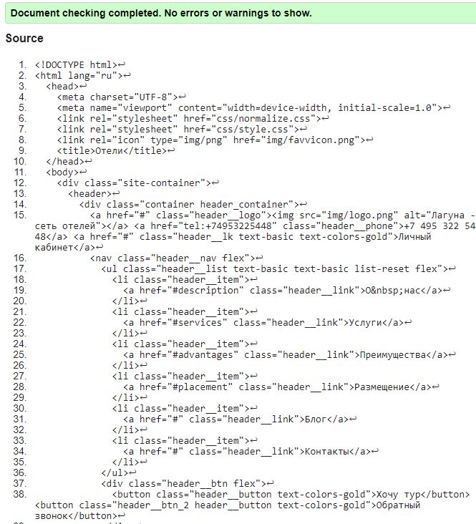

**Заключение:**

Сайт выполнен в соответствии с дизайн-проектом макета “Lagoona”.

В сайт необходимо внедрить функционал: карточки товара, личный кабинет, авторизация, регистрация пользователя, корзина, оформление услуг, а также адаптацию под мобильные устройства и планшеты.

В репозитории https://github.com можно ознакомиться с полной информацией данного проекта, перейдя по ссылке: https://github.com/Alexnadr888/Repository

**Список литературы:**

1. Электронный справочник <https://developer.mozilla.org/ru/>
2. Электронный справочник <https://webref.ru/>
3. Учебник по JavaScript <https://learn.javascript.ru/>
4. Справочник <http://javascript.ru/manual>
5. Создание градиентов <https://www.colorzilla.com/gradient-editor/>
6. IT-специалист <https://fls.guru/>
7. Шрифты Google <https://fonts.google.com/>
8. Валидатор https://validator.w3.org/